Отчёт [14/08/2014 21:29:15]
Таблица Значении узлов интерполяции
No. | X | Y | Выбран
1 | -3.7031 | -0.8456 | Ok
2 | -2.7887 | -0.9419 | Ok
3 | -2.096 | -0.5019 | Ok
4 | -0.004 | 1.0038 | Ok
5 | 1.3537 | 0.2063 | Ok
6 | 3.1548 | -0.99 | Ok
7 | 3.9445 | -0.7012 | Ok

Интервал, исходная функция и структурообразующая функция
Интервал:
[ -4 ; 4 ]
Пользователлькая функция:
cos(x)
Структурообразующая функция:
sin(x)

Выводные формулы
Формула лагранжа [C точностью 5.09%]:
((-0.8456)*((x+2.7887)*(x+2.096)*(x+0.004)*(x-1.3537)*(x-3.1548)*(x-3.9445))/(1441.6747))+((-0.9419)*((x+3.7031)*(x+2.096)*(x+0.004)*(x-1.3537)*(x-3.1548)*(x-3.9445))/(-292.3988))+((-0.5019)*((x+3.7031)*(x+2.7887)*(x+0.004)*(x-1.3537)*(x-3.1548)*(x-3.9445))/(254.8176))+((1.0038)*((x+3.7031)*(x+2.7887)*(x+2.096)*(x-1.3537)*(x-3.1548)*(x-3.9445))/(-364.9171))+((0.2063)*((x+3.7031)*(x+2.7887)*(x+2.096)*(x+0.004)*(x-3.1548)*(x-3.9445))/(457.8094))+((-0.99)*((x+3.7031)*(x+2.7887)*(x+2.096)*(x+0.004)*(x-1.3537)*(x-3.9445))/(-961.5702))+((-0.7012)*((x+3.7031)*(x+2.7887)*(x+2.096)*(x+0.004)*(x-1.3537)*(x-3.1548))/(2512.7411))
Первый вид Обобщённой формулы Лагранжа []:

Второй вид Обобщённой формулы Лагранжа []:

Графика

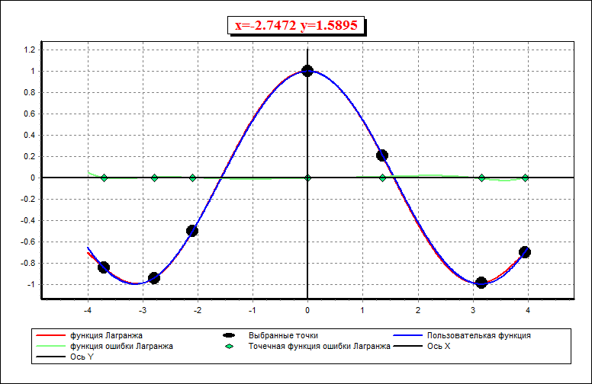Рабочий График
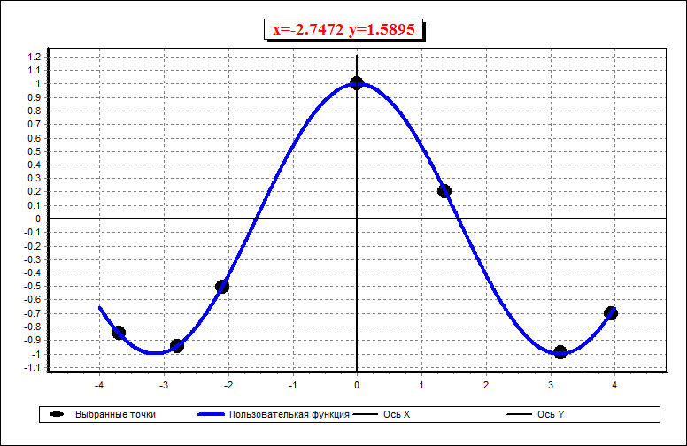Пользовательская функция
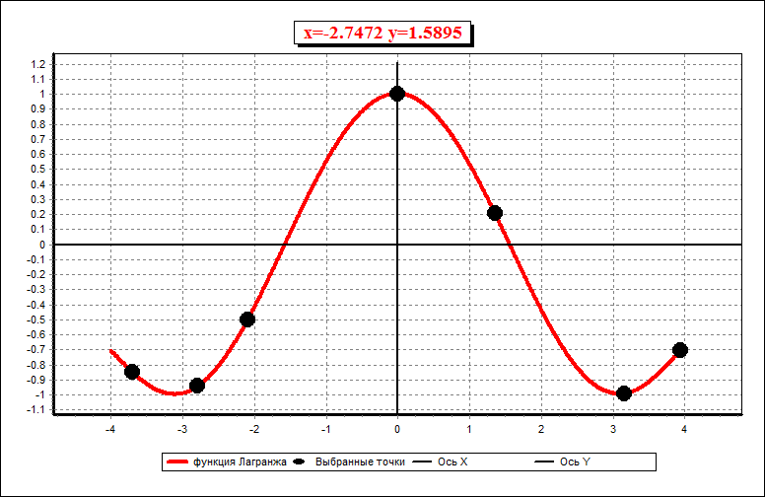Лагранж
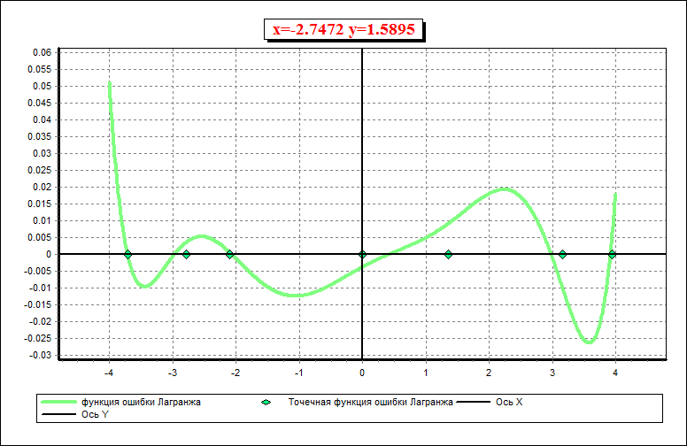Функция ошибки Лагранжа
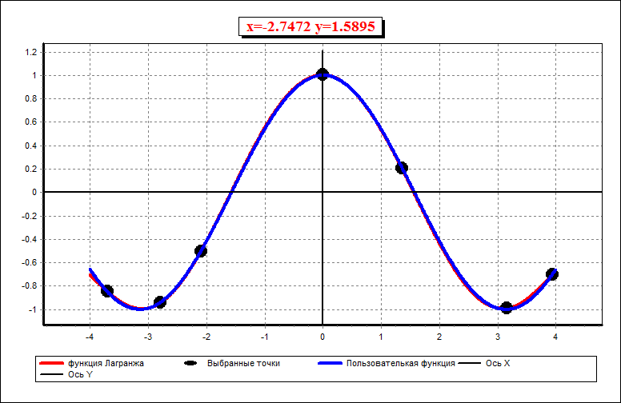Пользовательская функция + Лагранж

